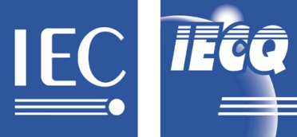 | 国际电工委员会质量评定体系 (IECQ)  涵盖电子元器件、组装件、相关物料和过程  IECQ有关规则及详情，请访问 www.iecq.org

IECQ 符合性证书
有害物质过程管理

IECQ 证书号码: XXX |  | 发出序号: | 1 | 状态: | 当前
取代: XXX |  | 发行日期: | XXX | 原发出日期: | XXX
认证机构文件号码: XXX |  | 失效日期: | XXX

适用于:
- 欧盟指令 2011/65/EU ("RoHS") 及相关修改
- 欧盟指令 2015/863/EU ( 修改RoHS2 附录II)
- 欧盟指令 2012/19/EU ("WEEE")
- 欧盟指令 94/62/EC ("包装指令") 及相关修改
- 顾客规定的要求
- 其它识别的有害物质

- 顾客规定的要求

公司名
地址

该组织已制定和实施有害物质过程管理程序和相关过程，经审核，发现这些程序及过程符合适用的IECQ HSPM组织批准要求，即IEC电子元器件质量评定体系（IECQ）的基本规则IECQ 01和程序规则IECQ 03-5 “IECQ 有害物质过程管理”，以及IECQ规范：
- IECQ QC080000:2012 - 有害物质过程管理体系要求

此证书适用于以下活动范围內的所有电子元器件、组裝件、相关物料和过程：
认证范围

由认证机构签发: DNV GL Business Assurance (China) Co., Ltd.
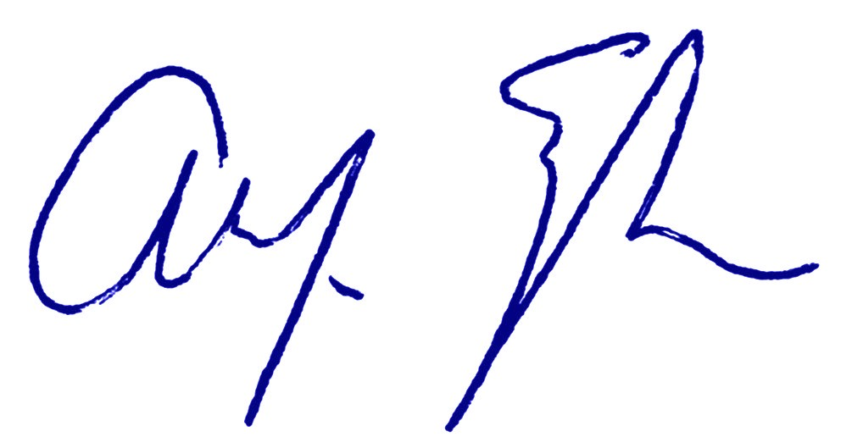  BLD.9, NO.1591, Hongqiao RD.,  Changning Dist., Shanghai 200336,  China  授权人:  Al Engler |  |  | 
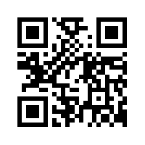 | 此证书的有效性由签发证书的IECQ认证机构通过持续实施监督审核来保持。  依照IECQ系统程序规则，此符合性证书有可能会被暫停或撤销。  此证书及任何日程安排只能完整复制。此证书不可转让，其所有权归属为IECQ的证书签发机构。  可访问www.iecq.org验证此证书的状态及真实性。

